.

UN SINFÍN DE ACTIVIDADES EN DIRECTO PARA TODOS LOS SOLTEROS EN BUSCA DEL AMOR

Meetic celebra San Valentín por todo lo alto ¡Que no cese la búsqueda del amor!

Parece que este año los solteros lo tienen claro: quieren encontrar el amor y si es una historia bonita, de la que puedan disfrutar y presumir ¡mucho mejor! Según una encuesta de Cint elaborada para Meetic, el 77% de los solteros entre 35 y 49 años pasa de tomarse unas “vacaciones emocionales” y apuesta por tener una aventura amorosa. Y esto no queda aquí, cada relación es un nuevo comienzo y una nueva montaña rusa de emociones a la que todo el mundo se quiere subir, por ello al 52% de los solteros les encantaría que esta nueva etapa fuera una historia estable y duradera. ¡Y a 1 de cada tres que sea una relación emocionante! Porque el compromiso no tiene que ser aburrido…

Atrás quedan aquellos 14 de febrero en los que los solteros agachaban la cabeza y optaban por quedarse en casa mientras veían cómo los enamorados abrazaban el protagonismo de este día. Pensamientos como: "otro día de San Valentín viendo la televisión" o "¿Cuándo fue la última vez que tuve una cita un 14 de febrero?” quedan en el olvido gracias a Meetic,

quien se ha propuesto dar un giro a este día y hacer que sus solteros se sientan tan protagonistas y felices como las parejas más longevas de nuestro país. Por ello, les invita a conocer desde su App y de una forma diferente, divertida y un tanto alocada, a todos los solteros que busquen el amor como ellos este 14 de febrero.

Juegos en vivo para que surja la chispa
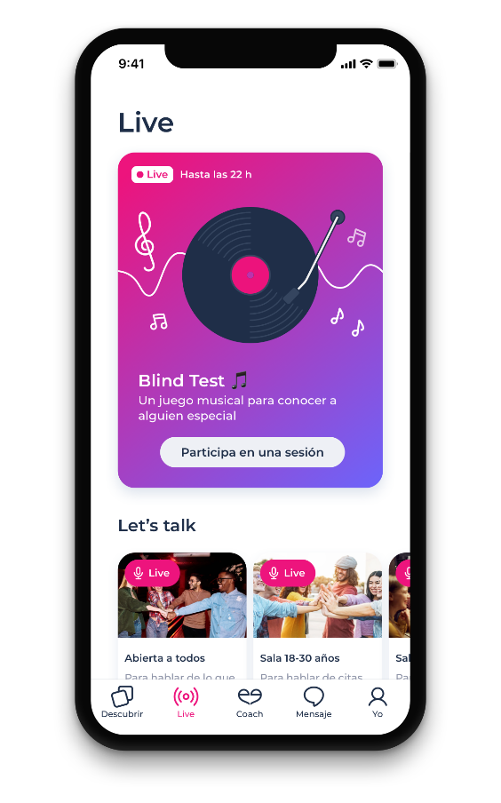
Desde hace más de un año, los solteros de Meetic pueden conocerse en los diferentes juegos online que ofrece su App, donde hablan y se ríen sobre los momentos más graciosos o interesantes del juego.

Por ello, el 14 de febrero, a las 20:00 horas, podrán participar en una sesión muy especial y pensada para encontrar a esa media naranja o a ese medio limón (dependiendo de los feelings del momento) con un concurso de preguntas sobre música en el que los clásicos serán los protagonistas y harán que las ganas de enamorarse y vivir momentos especiales invadan el ambiente.

Lara Live Date: ¡el mayor speed dating de la historia Meeting!

Para aquellos solteros extremadamente ocupados y que apuestan por la idea de que “el tiempo es oro”, Meetic también trae la solución para que encuentren el amor de una forma rápida, eficiente y divertida. Lara, la coach virtual de la App, reunirá a los solteros el 14 de febrero a las 20:00 horas en el mayor evento de citas rápidas online que ha organizado hasta el momento. Los solteros (de la misma región y edad) podrán ponerse en contacto para charlar espontáneamente y ver si surge la codiciada “chispa” del amor.

Además, y para romper el hielo, Lara integrará juegos especiales como: "Dile que haga la maleta sin decirle el destino” y "Un concierto de rap el día de San Valentín”. Así los asistentes sabrán si su cita es tremendamente aburrida o si está tan loca y es igual de divertida que ellos.

Live Rooms, Let's Talk! Para que fluyan los primeros encuentros

San Valentín es el momento en el que Meetic ha decidió presentar su última función, ¡Las Live Rooms llegan a la plataforma para que las charlas sean mucho más íntimas y los solteros puedan conocerse mejor! De esta forma se abrirán salas de chat con audio y vídeo a elegir (tanto en web de escritorio como en el móvil) donde podrán reunirse los solteros del mismo grupo de edad o de la misma región. ¡Una forma estupenda para conocerse sin filtros, ni presiones y dejando que fluyan los primeros encuentros! Además, contará con salas especiales para que hablen de sus temas favoritos, como las citas más locas que han tenido, las cosas más raras que harían por amor o las recetas para ganarse a una cita ¡Sin lugar a duda, todos nuestros solteros tendrán historias que compartir!

Una cosa está clara, y es que, con este programa hasta las parejas desearán divertirse con Meetic este San Valentín. ¡No hay nada mejor que celebrar el amor con aquellos que lo buscan y lo valoran!

Y si tú también estás buscando el amor y te aburren las citas tradicionales, ya sabes, ¡te esperamos este San Valentín!

* Encuesta realizada por Cint a 805 solteros de entre 25 y 49 años en diciembre de 2021.

¿QUÉ ES MEETIC?
Fundada en 2001, Meetic es la aplicación más famosa para encontrar pareja. Ofrece funcionalidades para que todos y cada uno de los solteros conozcan gente nueva de la forma que quieran: cada usuario puede crear sus propios criterios de búsqueda, navegar entre los perfiles de los usuarios conectados, dejarse llevar por los perfiles sugeridos en el Carrusel, visitar los perfiles sugeridos diariamente o conocer gente en sus eventos para solteros. Actualmente, Meetic está presente en 16 países europeos y disponible en 13 idiomas diferentes. Gracias a Meetic Group, 1 de cada 4 personas conoce a una pareja creada gracias a Meetic.
Contactos de prensa
ATREVIA
Lores Serrano – lserrano@atrevia.com – 696529050
María González– mggarcia@atrevia.com - 629535435

